双重非平稳框架下跨流域调水双水源联合干旱风险评估
王钰升¹，游进军¹，马真臻¹，王丽珍^{1,2}，林鹏飞¹，薄英杰¹，何斯重¹
（1. 中国水利水电科学研究院 流域水循环与水安全全国重点实验室，北京 100038；2. 青海大学 土木水利学院 黄河上游生态保护与高质量发展实验室，青海 西宁 810016）

摘 要：【目的】针对变化环境下传统静态风险模型难以刻画多水源系统联合干旱响应非平稳特征的不足，提出一套耦合非平稳边缘分布与时变相依结构的“双重非平稳”动态分析框架，并以青海省引大济湟工程“大通河—湟水”双水源系统为例，揭示其联合干旱风险的动态演化规律。【方法】基于1956—2010年逐月径流序列，首先采用广义加性位置尺度形状模型（GAMLSS）构建双水源月径流最优边缘分布模型，并识别其非平稳结构；随后基于最优边缘分布函数对双水源径流序列进行概率积分变换（PIT），获得标准均匀概率变量，在此基础上构建静态与时变Copula模型，并引入气候指数（NAO、PDO、NINO3.4）及区域干旱指数（SPEI-3）等协变量刻画双水源相依结构动态变化；最后计算双水源同步偏枯（双枯）联合概率，量化系统联合干旱风险。【结果】结果表明：24组月尺度序列中非平稳模型占54.2%；双水源相依关系存在显著季节差异，最优Copula族以Gaussian Copula为主，8个月份优选为时变模型，占全年月份的66.7%，表明双水源相依结构具有明显动态性；SPEI-3在部分关键月份对双枯风险识别具有较强解释作用，其中5月模型识别效果最佳（AUC=0.78）；双枯风险整体呈现夏秋季较高、冬春季较低的季节分异特征。【结论】提出的双重非平稳耦合框架突破了传统Copula静态相依假设的局限，能够有效捕捉多水源系统在变化环境下的动态联合风险响应，为跨流域调水工程的适应性调度和供水安全预警提供了新的方法论支撑和定量依据。
关键词：非平稳性；GAMLSS；时变Copula；联合干旱风险；跨流域调水；多水源系统；SPEI；引大济湟工程
中图分类号：TV213.4 文献标志码：A

Joint drought risk assessment of dual-source inter-basin water transfer system under dual non-stationary framework
WANG Yusheng¹, YOU Jinjun¹, MA Zhenzhen¹, WANG Lizhen^{1,2}, LIN Pengfei¹, BO Yingjie¹, HE Sizhong¹
(1. State Key Laboratory of Water Cycle and Water Security, China Institute of Water Resources and Hydropower Research, Beijing 100038, China; 2. Laboratory of Ecological Protection and High Quality Development in the Upper Yellow River, School of Civil Engineering and Water Resources, Qinghai University, Xining 810016, Qinghai, China)

Abstract：[Objective] To address the limitation of traditional static risk models in characterizing the non-stationary joint drought response of multi-source water systems under changing environments, a “dual non-stationary” dynamic analysis framework coupling non-stationary marginal distributions with time-varying dependence structures is proposed. The Datong River–Huangshui River dual-source system of the Yinda-Jihuang Project in Qinghai Province is used as a case study to reveal the dynamic evolution patterns of its joint drought risk. [Methods] Based on monthly runoff series from 1956 to 2010, the generalized additive models for location, scale, and shape (GAMLSS) were first used to construct optimal marginal distribution models for monthly runoff series of the two water sources and to identify their non-stationary structures. Probability integral transform (PIT) was then applied to the runoff series of the two water sources using the optimal marginal distribution functions to obtain standard uniform probability variables. Static and time-varying Copula models were further developed, and climatic indices (NAO, PDO, and NINO3.4) and the regional drought index SPEI-3 were introduced as covariates to characterize dynamic changes in the dependence structure between the two water sources. Finally, the joint probability of synchronous low-flow events of the two water sources, referred to as dual-drought, was calculated to quantify the joint drought risk of the system. [Results] The results showed that non-stationary models accounted for 54.2% of the 24 monthly runoff series. The dependence between the two water sources exhibited significant seasonal variability, with Gaussian Copula being the dominant Copula family. Time-varying models were preferred in eight months, accounting for 66.7% of the year, indicating pronounced dynamics in the dependence structure between the two water sources. SPEI-3 showed strong explanatory power for dual-drought risk identification in several key months, with the best performance occurring in May (AUC = 0.78). Overall, dual-drought risk was higher in summer and autumn and lower in winter and spring. [Conclusion] The proposed dual non-stationary coupling framework overcomes the limitation of static dependence assumptions in traditional Copula models and effectively captures the dynamic joint risk response of multi-source water systems under changing environments, providing methodological support and quantitative evidence for adaptive operation and water supply security early warning in inter-basin water transfer projects.
Keywords: non-stationarity; GAMLSS; time-varying Copula; joint drought risk; inter-basin water transfer; multi-source water system; SPEI; Yinda-Jihuang Project

收稿日期：2026-07-13；修回日期：2026-09-18；录用日期：2026-09-20；网络出版日期：
基金项目：国家自然科学基金项目(52079143)；青海省自然科学基金项目(2025-ZJ-908Q)；国家重点研发计划项目(2022YFC3204601，2024YFC3210901)
作者简介：王钰升（1996—），男，博士研究生，主要从事水文水资源研究。E-mail：echowys2021@163.com
通信作者：游进军（1977—），男，正高级工程师，博士，博士研究生导师，主要从事水文水资源研究。E-mail：youjj@iwhr.com

0 引 言
在全球气候变化的背景下，水文循环过程正经历深刻调整，极端水文事件（如干旱与洪水）的发生频率与强度呈显著上升趋势^{[1-2]}。干旱作为一种波及范围最广、经济损失最重的自然灾害之一，对区域水资源安全、粮食生产及生态系统稳定构成严重威胁^{[3-4]}。干旱还可通过水资源短缺、农业减产及相关经济活动受限等途径造成显著社会经济损失；与此同时，变化环境下水文干旱的统计特征可能呈现明显非平稳变化^{[5-6]}。在此背景下，如何科学评估变化环境下的干旱风险，成为水文水资源领域亟待解决的关键科学问题。
传统水文频率分析建立在“平稳性假设”基础之上，即认为水文时间序列的统计特征（如均值、方差）在时间上保持恒定，不随外界条件改变而发生系统性变化^{[7]}。然而近年来，大量研究证实，受气候变化与人类活动的双重影响，全球许多流域的径流序列已呈现出显著的非平稳特征，其统计规律发生了不可逆的改变^{[7-11]}。KUNDZEWICZ等^{[12]}系统总结了水文序列变化检测方法，VILLARINI等^{[13]}基于美国长系列洪峰资料分析了年最大流量序列的平稳性，SERINALDI等^{[11]}进一步指出极端事件频率分析中的不确定性与非平稳问题不容忽视。针对非平稳水文序列，广义加性位置尺度形状模型（Generalized Additive Models for Location, Scale and Shape，GAMLSS）因能够将分布参数表示为时间或外部协变量的函数，被广泛应用于径流、洪水、降水和干旱等水文气象要素的非平稳建模^{[14-16]}。TWINOMUHANGI等^{[9]}系统回顾了全球非平稳水文极值的研究进展，发现71.7%的研究应用年最大序列（AMS），70.8%使用Mann-Kendall趋势检验，而GAMLSS框架已成为非平稳分析的主流工具。国内外相关研究表明，GAMLSS模型能够较好描述变化环境下水文序列分布参数的动态演化特征，为非平稳频率分析和干旱风险评估提供了有效工具^{[6, 9-10, 17-18]}。
跨流域调水工程作为实现水资源时空再分配的关键基础设施，其调度运行高度依赖多水源（如调入区与调出区）径流过程的协调配合^{[19-21]}。当工程面临双水源同时偏枯（即“双枯”遭遇）时，供水系统的脆弱性将急剧放大，形成联合干旱风险。Copula函数能够将边缘分布与相依结构分离建模，适用于描述多变量水文事件的非线性相依关系和尾部依赖特征，尤其能够刻画多个水文变量在极端偏丰或偏枯状态下同步发生的概率关系，因而被广泛用于洪水、干旱、降水及多水源丰枯遭遇风险分析^{[22-24]}。例如，SHIAU^{[25]}利用二维Copula模型分析干旱历时与烈度的联合分布，MIRABBASI等^{[24]}开展了基于Copula的双变量干旱频率分析，KIM等^{[26]}从联合概率角度构建了二维Copula评估框架来刻画干旱风险对供水系统安全的影响，HAO等^{[27]}提出多变量标准化干旱指数以综合刻画不同干旱变量之间的相互作用。近年来，Copula方法进一步由传统静态联合分布分析拓展至多变量干旱监测、动态风险识别和非平稳相依结构刻画^{[27-30]}。然而，现有跨流域调水工程研究多侧重于调度规则优化、供水过程模拟或静态丰枯遭遇分析^{[19-22, 31-32]}，对于“边缘分布非平稳”与“相依结构时变”的耦合刻画仍显不足，尚缺乏能够同时识别水文变量自身统计特征变化及多水源协同关系动态演化的联合风险评估框架。
为弥补上述研究不足，本研究以青海省引大济湟工程“大通河—湟水”双水源系统为研究对象，构建耦合非平稳边缘分布与时变相依结构的“双重非平稳”动态风险分析框架（见图1）。其中，“双重非平稳”主要体现在两个方面：一是分别刻画石头峡水库和黑泉水库径流边缘分布随时间变化的非平稳特征；二是刻画双水源径流联合相依关系在外部气候与干旱条件驱动下的动态变化。具体而言，首先采用GAMLSS模型，以月份为基本建模单元、以年份为时间协变量，分别识别并拟合双水源同月跨年径流序列的非平稳边缘分布，构建参数随年份变化的月尺度条件边缘分布函数；其次，基于上述边缘分布函数对径流观测序列进行概率积分变换（Probability Integral Transform，PIT），将两个水源的径流过程转换为标准均匀概率变量，从而为Copula联合建模提供统一概率基础；在此基础上，构建静态（Static Model，STA）与时变（Time-Varying Model，TV）Copula模型，刻画双水源径流之间的联合相依关系，并引入大尺度气候指数和SPEI-3局地干旱指标作为协变量，识别外部驱动因子对相依结构动态变化的影响；最后，基于最优Copula模型计算双水源同步偏枯联合概率，量化变化环境下双枯风险的季节差异与年际演变特征。本研究旨在从“边缘分布非平稳—相依结构时变—联合风险动态量化”的递进逻辑出发，解决变化环境下多水源系统联合干旱风险识别与量化问题，为引大济湟工程及类似跨流域调水系统的适应性调度与干旱风险管理提供科学依据。
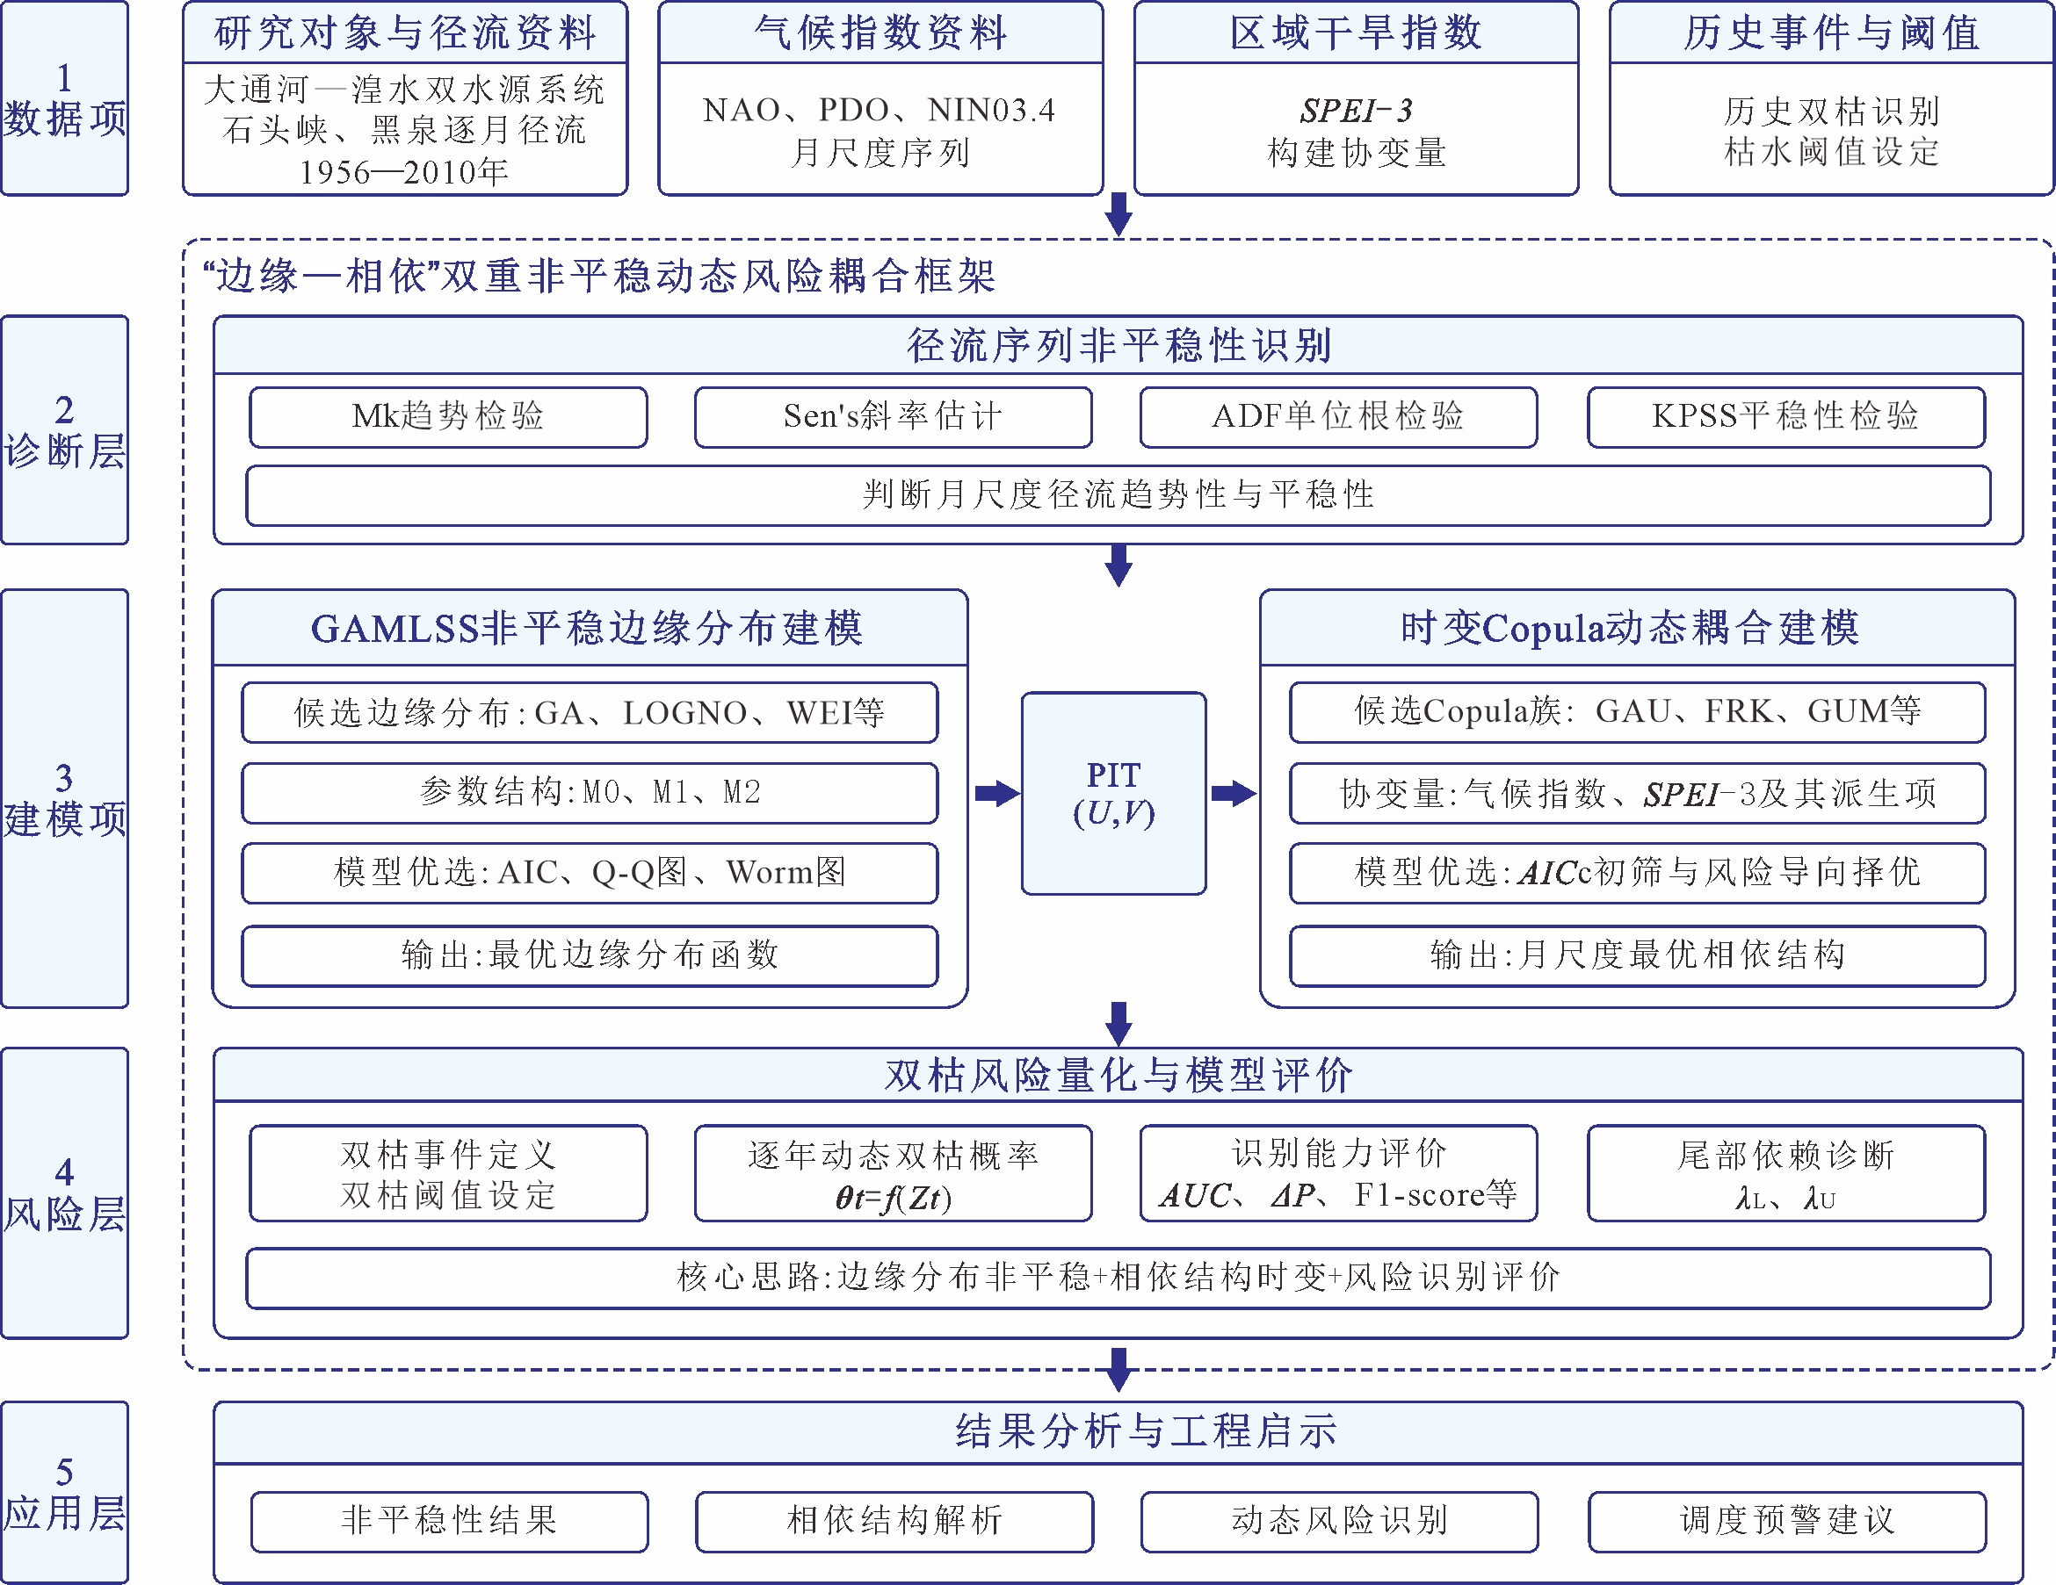

图1 技术路线

Fig.1 Technical approach
相较于传统静态丰枯遭遇分析，本文的主要创新体现在三个方面：一是将GAMLSS非平稳边缘分布与时变Copula相依结构耦合，形成同时刻画单水源边缘变化和双水源相依结构动态演化的“双重非平稳”分析框架；二是引入大尺度气候指数和区域SPEI-3干旱指标作为相依结构协变量，识别双水源联合风险的季节性驱动信息差异；三是将AUC、$ΔP$、平均双枯概率误差和尾部依赖指标引入模型推荐与风险诊断过程，使模型评价从单纯统计拟合扩展到面向双枯事件识别的风险导向评价。

1 研究区概况与数据方法

1.1 研究区与数据
引大济湟工程（约98°E—103°E，36°N—38°N）位于青藏高原东北缘的青海省东部，由大通河（外调水源）与湟水（本地水源）共同构成双水源供水系统，是青海省规模最大的跨流域调水工程。大通河流域面积约1.5万km²，多年平均径流量约28.0亿m³^{[33]}，径流以降水补给为主、融雪补给为辅；其干流上的石头峡水库总库容9.85亿m³，是工程的核心调蓄水库。湟水为黄河上游最大支流，流域面积约3.3万km²，多年平均径流量约21.5亿m³^{[34]}，以降水补给为主，兼有春季融雪补给；其干流上的黑泉水库总库容1.82亿m³，承担向湟水谷地供水的调节任务。两水源同处东亚季风与高原季风交汇区，干湿季分明，水资源时空分布不均，径流过程对气候变化高度敏感，研究区及双水源空间位置如图2所示。本文以石头峡水库和黑泉水库构成的双水源系统为研究对象，开展非平稳动态干旱风险耦合研究。
本研究采用的水文数据为大通河石头峡水库与湟水黑泉水库1956年1月至2010年12月逐月径流序列（源自青海省水文水资源勘测局），序列长度55a，该序列具有较长时间跨度和较好连续性，可为识别双水源径流边缘分布非平稳性及相依结构变化提供基础数据支撑；但受资料获取和一致性整编限制，2011年以后径流资料暂未纳入本文建模。气候指数数据来源于美国国家海洋和大气管理局（NOAA）物理科学实验室（https://psl.noaa.gov/data/climateindices/list/），本文选取北大西洋涛动指数（NAO）、太平洋年代际振荡指数（PDO）及厄尔尼诺-南方涛动指数（NINO3.4）作为大尺度气候遥相关因子，用于表征可能影响研究区降水、气温及径流过程的外部气候背景。为消除不同指数波动幅度差异的影响，本文对NAO、PDO和NINO3.4的月尺度指数序列进行标准化处理，并将其作为时变Copula模型的候选协变量。
区域干旱状态采用标准化降水蒸散发指数（SPEI）表征。本文选取SPEIbase v.2.10数据库（https://digital.csic.es/）中3个月时间尺度SPEI产品，即SPEI-3，表示以3个月累积水分盈亏为基础计算得到的标准化干旱指数，可反映径流对前期水分亏缺的短期累积响应。该数据库基于CRU TS 4.08气象数据，采用Penman-Monteith方法计算潜在蒸散发，提供了1901—2023年全球0.5°×0.5°分辨率的多时间尺度SPEI产品，提供了全球范围长期、可靠的干旱状况信息^{[35-38]}。本文提取两水库对应格点的月尺度SPEI-3序列，用于构造区域干旱协变量并驱动时变Copula模型的相依结构分析。
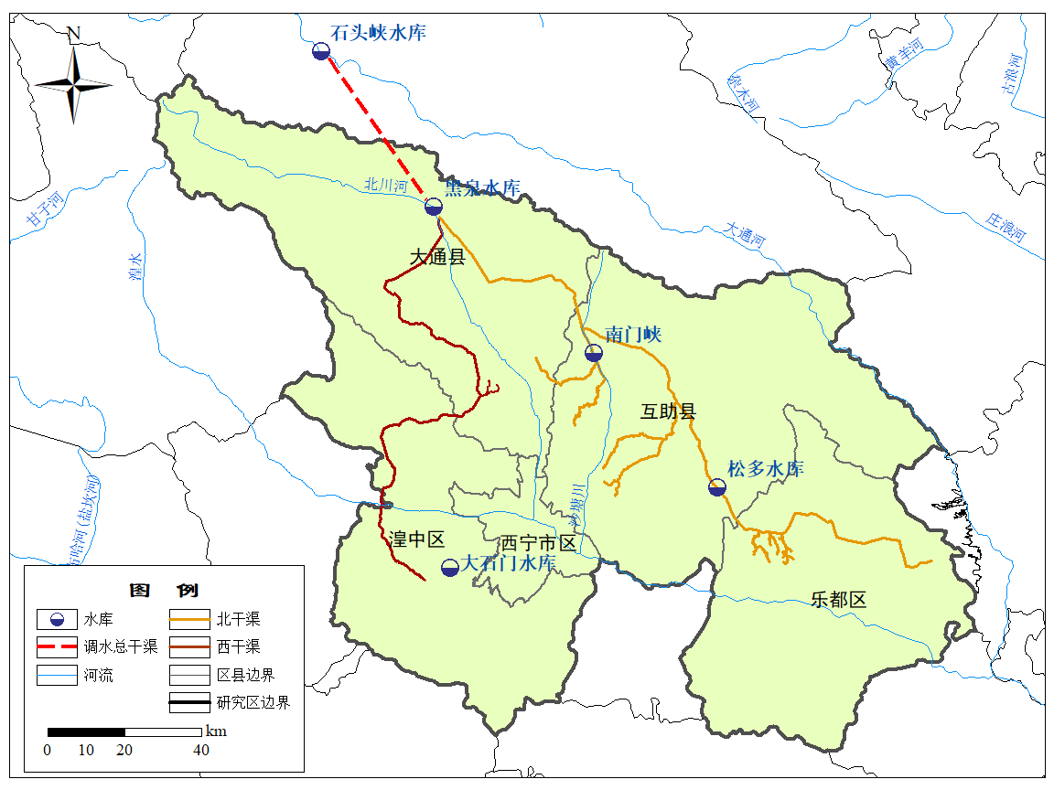

图2 研究区

Fig.2 Study area

1.2 研究方法
围绕跨流域调水双水源系统“边缘分布非平稳—相依结构时变—联合风险动态量化”的分析需求，本文研究方法由GAMLSS非平稳边缘分布建模、时变Copula动态耦合建模和双枯风险量化评价三个部分组成。首先，在月尺度上分别建立石头峡水库和黑泉水库径流序列的GAMLSS边缘分布模型，识别不同月份径流分布参数的非平稳变化特征；其次，基于最优边缘分布函数进行PIT转换，并以转换后的标准均匀变量作为Copula建模输入，构建静态与时变相依模型；最后，结合双枯事件定义、联合概率计算和历史事件识别指标，对双水源同步偏枯风险进行综合评价。

1.2.1 GAMLSS非平稳边缘分布建模
GAMLSS是由RIGBY等^{[16]}提出的一种半参数回归建模框架，允许对响应变量分布的多个参数（位置、尺度、形状）进行灵活建模，而不仅限于均值。设第$t$年径流变量$y_{t}$服从分布$F\left(y_{t}︱θ_{t}\right)$，其中$θ_{t}$为分布参数向量。本文重点考虑位置参数$μ$和尺度参数$σ$的时间变化，并采用时间$t$作为解释变量。为避免样本量有限条件下模型过度复杂，本文仅考虑参数关于时间的一阶线性变化，并设置三类参数结构：M0、M1和M2。其中，M0表示$μ$和$σ$均不随时间变化；M1表示$μ$随时间线性变化而$σ$保持不变；M2表示$μ$和$σ$均随时间线性变化（见表1）。

表1 GAMLSS边缘分布候选模型组合

Table 1 Candidate model combinations for GAMLSS marginal distributions
模型结构 | 参数变化形式 | 含义
M0 | $$μ=β_{10}, σ=β_{20}$$ | 平稳边缘分布，位置参数和尺度参数均保持不变
M1 | $$g_{1\left(μ_{t}\right)}=β_{10}+β_{11}t,$$  $$σ=β_{20}$$ | 位置参数非平稳，主要反映径流均值水平随时间变化
M2 | $$g_{1\left(μ_{t}\right)}=β_{10}+β_{11}t,$$  $$g_{2\left(σ_{t}\right)}=β_{20}+β_{21}t$$ | 位置-尺度参数非平稳，同时反映径流均值水平与变异性变化
为充分刻画径流序列的概率分布特征，选取Gamma分布（GA）、对数正态分布（LOGNO）、Weibull分布（WEI）、反高斯分布（IG）和正态分布（NO）作为候选分布族。上述分布能够较好适应径流序列非负、偏态和离散程度差异较大的统计特征。每一候选分布族均分别与M0、M1和M2三类参数结构组合，形成“候选分布族—参数结构”的GAMLSS边缘模型集合。
本文在相同月尺度样本下对上述候选模型进行统一拟合，模型优选主要依据赤池信息准则（Akaike Information Criterion，$AIC$）^{[39]}，并结合正态Q-Q图和Worm图进行残差诊断。$AIC$可表示为
$AIC=-2\ln\left(L\right)+2k$ （1）
式中，$L$为模型的最大似然值；$k$为模型参数个数。$AIC$越小，说明模型在拟合效果与参数复杂度之间的综合表现越优。在同一月份内，若M1或M2的$AIC$小于相应候选平稳模型M0，则表明引入时变参数能够改善该月径流边缘分布拟合效果，该月份被识别为具有非平稳边缘分布特征。
在获得最优边缘分布模型后，进一步采用概率积分变换（Probability Integral Transform，PIT）将原始径流序列转换为标准均匀分布变量为
$u_{m,t}=F_{X,m,t}\left(x_{m,t}︱{\hat{θ}}_{X,m,t}\right)$ （2）
$v_{m,t}=F_{Y,m,t}\left(y_{m,t}︱{\hat{θ}}_{Y,m,t}\right)$ （3）
式中，$x_{m,t}$和$y_{m,t}$分别表示石头峡水库和黑泉水库第$m$月第$t$年径流观测值；$F_{X,m,t}$和$F_{Y,m,t}$表示第$m$月在第$t$年条件下的最优GAMLSS边缘分布函数；${\hat{θ}}_{X,m,t}$和${\hat{θ}}_{Y,m,t}$分别表示相应边缘分布在第$m$月第$t$年条件下的估计参数向量，包括位置参数$μ$和尺度参数$σ$。本文以月份为基本建模单元，即第$m$月模型由1956—2010年同一月份的跨年样本构建。对于平稳模型$F_{X,m,t}$和$F_{Y,m,t}$不随$t$变化，对于非平稳模型其位置参数或尺度参数为$t$的函数，因此边缘分布函数随年份变化；$u_{m,t}$和$v_{m,t}$为经PIT转换得到的标准均匀概率变量。
PIT转换的基本思想是将原始径流观测值代入其对应的边缘累积分布函数，得到该观测值在边缘分布中的累积概率位置。若边缘分布模型拟合合理，则转换后的$u_{m,t}$和$v_{m,t}$应近似服从$U\left(0,1\right)$分布。通过该转换，不同水源、不同月份和不同分布类型的径流序列可被统一到标准均匀概率空间中，从而剥离边缘分布差异对联合建模的影响，使Copula模型能够专门刻画两水源之间的相依结构。

1.2.2 时变Copula动态耦合建模
在获得两水源PIT序列后，采用Copula函数构建双变量联合概率模型。根据Sklar定理，对于任意连续随机变量$X$和$Y$，其联合分布函数可以表示为
$F\left(x,y\right)=C_{θ}\left(F_{X}\left(x\right),F_{Y}\left(y\right)\right)≜C_{θ}\left(u,v\right)$ （4）
式中，$C$为Copula函数；$θ$为Copula依赖参数；$F_{X}\left(x\right),F_{Y}\left(y\right)$分别表示原始径流随机变量$X$和$Y$的边缘累积分布函数，其函数值分别记为$u=F_{X}\left(x\right)$和$v=F_{Y}\left(y\right)$。$F_{X}$和$F_{Y}$本身并非均匀分布；根据概率积分变换，当边缘分布模型拟合合理时，由其映射得到的随机变量$U=F_{X}\left(X\right)$和$V=F_{Y}\left(Y\right)$近似服从标准均匀分布。因此，后续Copula建模在标准均匀概率空间$\left(u,v\right)$中刻画两水源径流的相依结构。
两水源径流在概率空间中的联合变化并不一定表现为简单线性同步，而可能在不同概率区间呈现不同强度和方向的相关性。为刻画这种非线性相依关系，本文选取Gaussian Copula（GAU）、Frank Copula（FRK）、Gumbel Copula（GUM）、Clayton Copula（CLA）、Student’s t Copula（TC）以及Survival Gumbel Copula（SG）作为候选Copula族，以刻画不同非线性相依结构。
为进一步刻画不同Copula族对极端联合事件的描述能力，本文采用尾部依赖系数表征双水源在极端高流量或极端低流量状态下同步发生的倾向。设U和V分别为两水源径流经PIT转换后的标准均匀变量，$C\left(u,v\right)$为二元Copula联合分布函数，$q∈(0,1)$为标准均匀概率空间中的概率水平（分位概率），则下尾依赖系数$λ_{L}$和上尾依赖系数$λ_{U}$可分别表示为
$λ_{L}=\lim_{q→0^{+}}{C\left(q,q\right)/q}$ （5）
$λ_{U}=\lim_{q→1^{-}}\left[1-2q+C\left(q,q\right)\right]/(1-q)$ （6）
式中，$λ_{L}$和$λ_{U}$的取值范围均为$[0,1]$。当$λ_{L}>0$时，表示两个变量存在渐近下尾依赖，数值越大表明极端低值同步发生的倾向越强；当$λ_{L}=0$时，表示下尾渐近独立。类似地，$λ_{U}>0$表示存在渐近上尾依赖，$λ_{U}=0$表示上尾渐近独立。因此，本文以尾部依赖系数是否为0作为渐近尾部依赖的判定依据，不另设经验分级阈值^{[40]}。不同Copula族具有不同的尾部依赖特征，其中Gumbel Copula具有渐近上尾依赖，Clayton Copula和Survival Gumbel Copula具有渐近下尾依赖，Student’s t Copula可刻画对称双尾依赖，而Gaussian Copula和Frank Copula在渐近意义上不具有尾部依赖^{[22, 40]}。
传统Copula模型通常假设依赖参数在时间尺度上保持稳定，即
$θ_{t}=θ$ （7）
然而在气候变化背景下，流域水文过程及其相互作用关系往往表现出显著非平稳特征，固定参数假设难以反映双水源系统相依结构随外部驱动因子变化而产生的动态调整过程。因此，本文进一步构建条件时变Copula模型，将依赖参数表示为协变量驱动下的动态函数为
$θ_{t}=g^{-1}\left(α+β^{T}Z_{t}\right)$ （8）
式中，$Z_{t}$表示第$t$年对应月份的协变量向量，可包括大尺度气候指数、SPEI-3派生指标、时间趋势项、平方项和一阶滞后项等；$α$和$β$分别为截距和待估参数；$g^{-1}\left(⋅\right)$为连接函数，用于保证参数估计结果满足不同Copula参数定义域约束。
为识别与双水源相依结构动态变化相关的潜在影响因子，本文分别选取大尺度气候遥相关指数（NAO、PDO、NINO3.4）以及区域干旱指数SPEI-3作为候选协变量。为刻画两水源共同干旱程度和干湿差异，在两水源区SPEI-3序列基础上构造共同干旱强度指标$SPEI\text{-}{JD}_{t}$和干旱差异指标$SPEI\text{-}D_{t}$，其计算式分别为
$SPEI\text{-}{JD}_{t}=\max\left({-SPEI}_{stx,t},0\right)×\max\left({-SPEI}_{hq,t},0\right)$ （9）
$SPEI\text{-}D_{t}=\left|SPEI_{stx,t}-SPEI_{hq,t}\right|$ （10）
式中，${SPEI}_{stx,t}$和${SPEI}_{hq,t}$分别表示第$t$年对应月份石头峡水源区和黑泉水源区的SPEI-3值。
其中$SPEI\text{-}{JD}_{t}$仅在两水源区SPEI-3同时为负时取正值，数值越大表示共同偏干程度越强；$SPEI\text{-}D_{t}$用于描述两水源区干湿状态差异。进一步考虑非线性和滞后效应，对候选协变量构造平方项和一阶滞后项。各月份分别建立静态模型和多组时变模型，考虑到样本长度相对有限，为降低复杂模型产生过拟合风险，进一步采用修正赤池信息准则（$AIC_{c}$）进行模型优选，其计算式为
$AIC_{c}=AIC+\frac{2k(k+1)}{n-k-1}$ （11）
式中，$n$为样本容量；$k$为Copula模型中参与估计的参数个数，包括静态依赖参数或时变模型中的截距项、协变量系数及相关分布参数等。在各月份模型比较中，本文以$AIC_{c}$作为整体拟合优度与模型复杂度的统计初筛准则，计算各候选模型相对于最小$AIC_{c}$模型的$ΔAIC_{c}$，并将统计上可接受的模型纳入后续双枯风险导向评价。

1.2.3 动态风险量化
本研究将“双枯事件”定义为两个水源径流同时处于枯水状态的联合事件。参照《水文基本术语和符号标准》（GB/T 50095—2014）中丰、平、枯水年划分思想，本文将其转化为月尺度PIT概率空间中的低流量阈值，用于定义双水源同步偏枯事件。由于来水频率数值越大表示径流越偏枯，而PIT概率空间中变量$u$和$v$越小表示径流越小，因此将62.5%的枯水频率界限转换为PIT空间低流量一侧的37.5%分位概率，即
$u_{0}=v_{0}=0.375$ （12）
则第$m$月第$t$年双水源同步偏枯事件发生概率可表示为
$P_{m,t}=P\left(U_{m,t}≤u_{0},V_{m,t}≤v_{0}\right)=C\left(u_{0},v_{0};θ_{m,t}\right)$ （13）
式中，$P_{m,t}$为第$m$月第$t$年双水源同步偏枯概率，$θ_{m,t}$为第$m$月第$t$年的Copula依赖参数。
为比较不同月份双枯风险的平均水平，进一步对研究期内各月份的年度条件双枯概率取平均，得到
$${\overline{P}}_{m}=\frac{1}{N_{m}}\sum_{t=1}^{N_{m}}{P_{m,t}} （14）$$
式中，$N_{m}$为第$m$月参与计算的有效年份数。当第$m$月采用时变Copula模型时，$θ_{m,t}$随年份变化，因此$P_{m,t}$为年度条件概率序列，${\overline{P}}_{m}$表示其历史时期平均水平；当采用静态Copula模型时，$θ_{m}$为常数，且双枯阈值固定为$u_{0}=v_{0}=0.375$，因此各年份$P_{m,t}$相同，${\overline{P}}_{m}$即等于该静态模型对应的双枯概率。${\overline{P}}_{m}$主要用于比较不同月份的长期平均风险水平，而时变模型的年际风险变化仍由$P_{m,t}$序列刻画。
为评价模型对历史双枯事件的识别能力，本文采用Receiver Operating Characteristic（ROC）曲线下面积AUC^{[41-42]}、双枯年份与非双枯年份平均联合概率差值$ΔP$等指标，并计算F1-score^{[43-44]}等辅助诊断指标。其中，AUC用于衡量模型对双枯年份和非双枯年份的排序识别能力。具体而言，若某月历史序列中存在若干双枯年份和非双枯年份，模型会为每一年计算一个双枯联合概率；若真实双枯年份的模型概率普遍高于非双枯年份，则AUC大于0.5，说明模型具有正向排序识别能力。若AUC接近0.5，则说明模型难以区分双枯年份和非双枯年份。$ΔP$表示双枯年份平均联合概率与非双枯年份平均联合概率之差，$ΔP>0$表明模型能够在历史双枯年份赋予更高风险概率。平均双枯概率误差定义为模型多年平均双枯概率与历史观测双枯频率之间的绝对差值，差值越小，则说明模型对长期平均风险水平具有较好校准能力。
在此基础上，本文采用面向双枯风险识别的模型推荐策略。对于各月份候选模型，优先采用下尾加权AIC评价其对双枯低流量联合区域的拟合能力，下尾加权AIC是在Copula对数似然计算中对双枯阈值附近的低流量联合样本赋予较高权重后得到的AIC型指标，用于强化模型对双枯风险相关区域的拟合评价。在此基础上进一步结合AUC、$ΔP$和平均双枯概率误差，分别衡量模型对历史双枯年份的排序识别能力、双枯年与非双枯年的风险区分度以及长期平均风险水平的校准效果；同时兼顾$AIC_{c}$所反映的整体拟合优度和模型复杂度，最终确定各月份推荐Copula模型。

2 结果与分析

2.1 径流序列非平稳性诊断
在GAMLSS建模前，本研究先采用Mann-Kendall（MK）趋势检验、Sen’s斜率估计、ADF检验与KPSS检验，对石头峡水库和黑泉水库1956—2010年月尺度及年尺度径流序列的趋势性和平稳性进行初步诊断（典型月份结果如表2所列）。上述检验主要用于识别径流序列是否存在显著变化迹象，并为后续开展非平稳边缘分布建模提供辅助依据；径流边缘分布参数是否随时间变化，仍需通过GAMLSS模型进一步判别。
表2选取1月、2月、3月、5月、12月及年总量作为典型序列展示，主要考虑这些序列能够代表两水源径流中较为突出的非平稳变化迹象和不同类型的诊断结果。其中，1—3月和12月主要反映石头峡水库冬春季及枯水期径流显著上升或平稳性不足特征，5月反映两水源春末径流下降趋势，年总量用于表征年尺度综合变化。其余月份检验结果用于后续GAMLSS建模，但受篇幅限制未在表中全部列出。MK-p、ADF-p和KPSS-p分别表示Mann-Kendall趋势检验、ADF单位根检验和KPSS平稳性检验对应的显著性概率值。本文以0.05作为显著性水平：对于MK检验，当MK-p<0.05时认为序列存在显著趋势，Sen’s斜率的正负用于判断趋势方向；对于ADF检验，原假设为序列存在单位根，即非平稳，当ADF-p<0.05时拒绝原假设，认为序列相对平稳；对于KPSS检验，原假设为序列平稳，当KPSS-p<0.05时拒绝原假设，认为序列存在非平稳特征。若ADF与KPSS结果不一致，则说明序列平稳性判断存在不确定性，需结合GAMLSS模型进一步识别分布参数是否随时间变化。

表2 双水源典型月份及年径流非平稳性诊断结果

Table 2 Non-stationarity diagnostics of typical monthly and annual runoff series for two water sources
月份 | 站点 | 趋势性 |  |  | 平稳性
月份 | 站点 | MK | MK-p | Sen’s | ADF | ADF-p | KPSS | KPSS-p
1月 | 石头峡 | 0.40 | 0.00 | 18.82 | -3.49 | 0.05 | 0.81 | 0.01
1月 | 黑泉 | 0.00 | 1.00 | 0.00 | -2.46 | 0.39 | 0.27 | 0.10
2月 | 石头峡 | 0.42 | 0.00 | 19.00 | -2.38 | 0.42 | 0.87 | 0.01
2月 | 黑泉 | -0.06 | 0.50 | -0.88 | -3.06 | 0.15 | 0.26 | 0.10
3月 | 石头峡 | 0.34 | 0.00 | 25.21 | -3.55 | 0.05 | 0.62 | 0.02
3月 | 黑泉 | -0.13 | 0.17 | -1.87 | -3.16 | 0.11 | 0.30 | 0.10
5月 | 石头峡 | -0.22 | 0.02 | -100.44 | -3.00 | 0.17 | 0.33 | 0.10
5月 | 黑泉 | -0.19 | 0.04 | -22.10 | -2.92 | 0.20 | 0.37 | 0.09
12月 | 石头峡 | 0.29 | 0.00 | 15.96 | -3.67 | 0.04 | 0.55 | 0.03
12月 | 黑泉 | -0.05 | 0.62 | -1.19 | -3.07 | 0.14 | 0.19 | 0.10
年总量 | 石头峡 | -0.01 | 0.90 | -34.02 | -4.01 | 0.02 | 0.05 | 0.10
年总量 | 黑泉 | -0.19 | 0.05 | -117.97 | -3.83 | 0.02 | 0.53 | 0.03
结果表明，两水源径流序列在部分月份存在显著趋势或平稳性不足特征。其中，石头峡水库1—3月和12月呈显著上升趋势，5月呈显著下降趋势；4月、10月和11月虽未表现出显著趋势，但ADF与KPSS平稳性检验结果不一致，提示其可能存在一定结构变化或波动特征；6—9月及年总量则整体表现为相对平稳。黑泉水库5月及年径流序列表现出下降趋势，1—4月、7—8月、11—12月及年总量的ADF与KPSS检验结果存在不一致，说明其平稳性判断仍具有不确定性，其余月份整体表现为相对平稳。总体来看，上述检验结果表明，两水源径流序列的非平稳迹象具有明显月份差异。

2.2 GAMLSS非平稳边缘分布拟合结果
本节基于1.2.1所述GAMLSS边缘分布模型集合，分别分析双水源月径流序列的模型择优结果、PIT诊断效果及非平稳模型参数的时变特征。

2.2.1 模型择优结果
本文以AIC值最小的候选模型作为各月最优GAMLSS边缘分布模型。模型择优结果如表3所示，在全部24个月份序列中，非平稳模型（M1或M2）共计13个，占比达54.2%，高于平稳模型（M0），这表明在多数月份引入时变参数能更优地描述径流序列的统计规律。从空间分布看，石头峡水库的非平稳性显现于1—3月、5月、11月和12月，而黑泉水库的非平稳性则贯穿整个春夏季（3—8月）以及11月，揭示了不同水源对气候变化响应的季节性差异。各月PIT均值整体接近0.5，说明最优边缘分布模型能够较好地将原始径流序列转换至标准均匀概率空间，为后续Copula联合建模提供了边缘分布基础。从分布族选择看，Gamma分布（GA）、反高斯分布（IG）和对数正态分布（LOGNO）为主要优选分布类型，说明研究区月径流序列多呈正偏分布特征。

表3 双水源月径流GAMLSS边缘分布模型择优及PIT诊断结果

Table 3 Model selection and PIT diagnostic results of GAMLSS marginal distribution models for monthly runoff series of two water sources
月份 | 石头峡 |  |  |  | 黑泉
月份 | 最优分布 | 最优模型 | AIC | PIT均值 | 最优分布 | 最优模型 | AIC | PIT均值
1月 | LOGNO | M2 | 821.01 | 0.500 | GA | M0 | 695.42 | 0.500
2月 | LOGNO | M2 | 803.72 | 0.504 | GA | M0 | 677.66 | 0.499
3月 | LOGNO | M2 | 878.79 | 0.506 | IG | M1 | 713.52 | 0.498
4月 | GA | M0 | 976.27 | 0.498 | IG | M1 | 853.89 | 0.494
5月 | IG | M1 | 1089.69 | 0.503 | GA | M2 | 946.54 | 0.499
6月 | GA | M0 | 1143.47 | 0.500 | GA | M2 | 948.58 | 0.500
7月 | LOGNO | M0 | 1193.47 | 0.506 | LOGNO | M1 | 968.70 | 0.494
8月 | IG | M0 | 1177.47 | 0.496 | IG | M1 | 993.91 | 0.492
9月 | IG | M0 | 1175.01 | 0.490 | GA | M0 | 974.96 | 0.493
10月 | IG | M0 | 1073.16 | 0.501 | GA | M0 | 914.65 | 0.505
11月 | IG | M1 | 937.94 | 0.502 | LOGNO | M1 | 812.56 | 0.503
12月 | LOGNO | M1 | 856.25 | 0.492 | GA | M0 | 735.21 | 0.502
为进一步验证最优边缘分布模型的可靠性，本文结合Q-Q图、Worm图和分位数曲线开展图形诊断（见图3、图4）。结果显示，典型月份样本分位数整体接近理论分位数，Worm图残差点主要位于95%置信带内，未呈现明显系统性偏离；分位数曲线中观测值多数落在5%~95%区间内，说明所选模型能够较好刻画月径流序列的概率分布特征。总体上，图形诊断结果与AIC优选结果及PIT均值相互印证，可为后续时变Copula分析提供边缘分布基础。
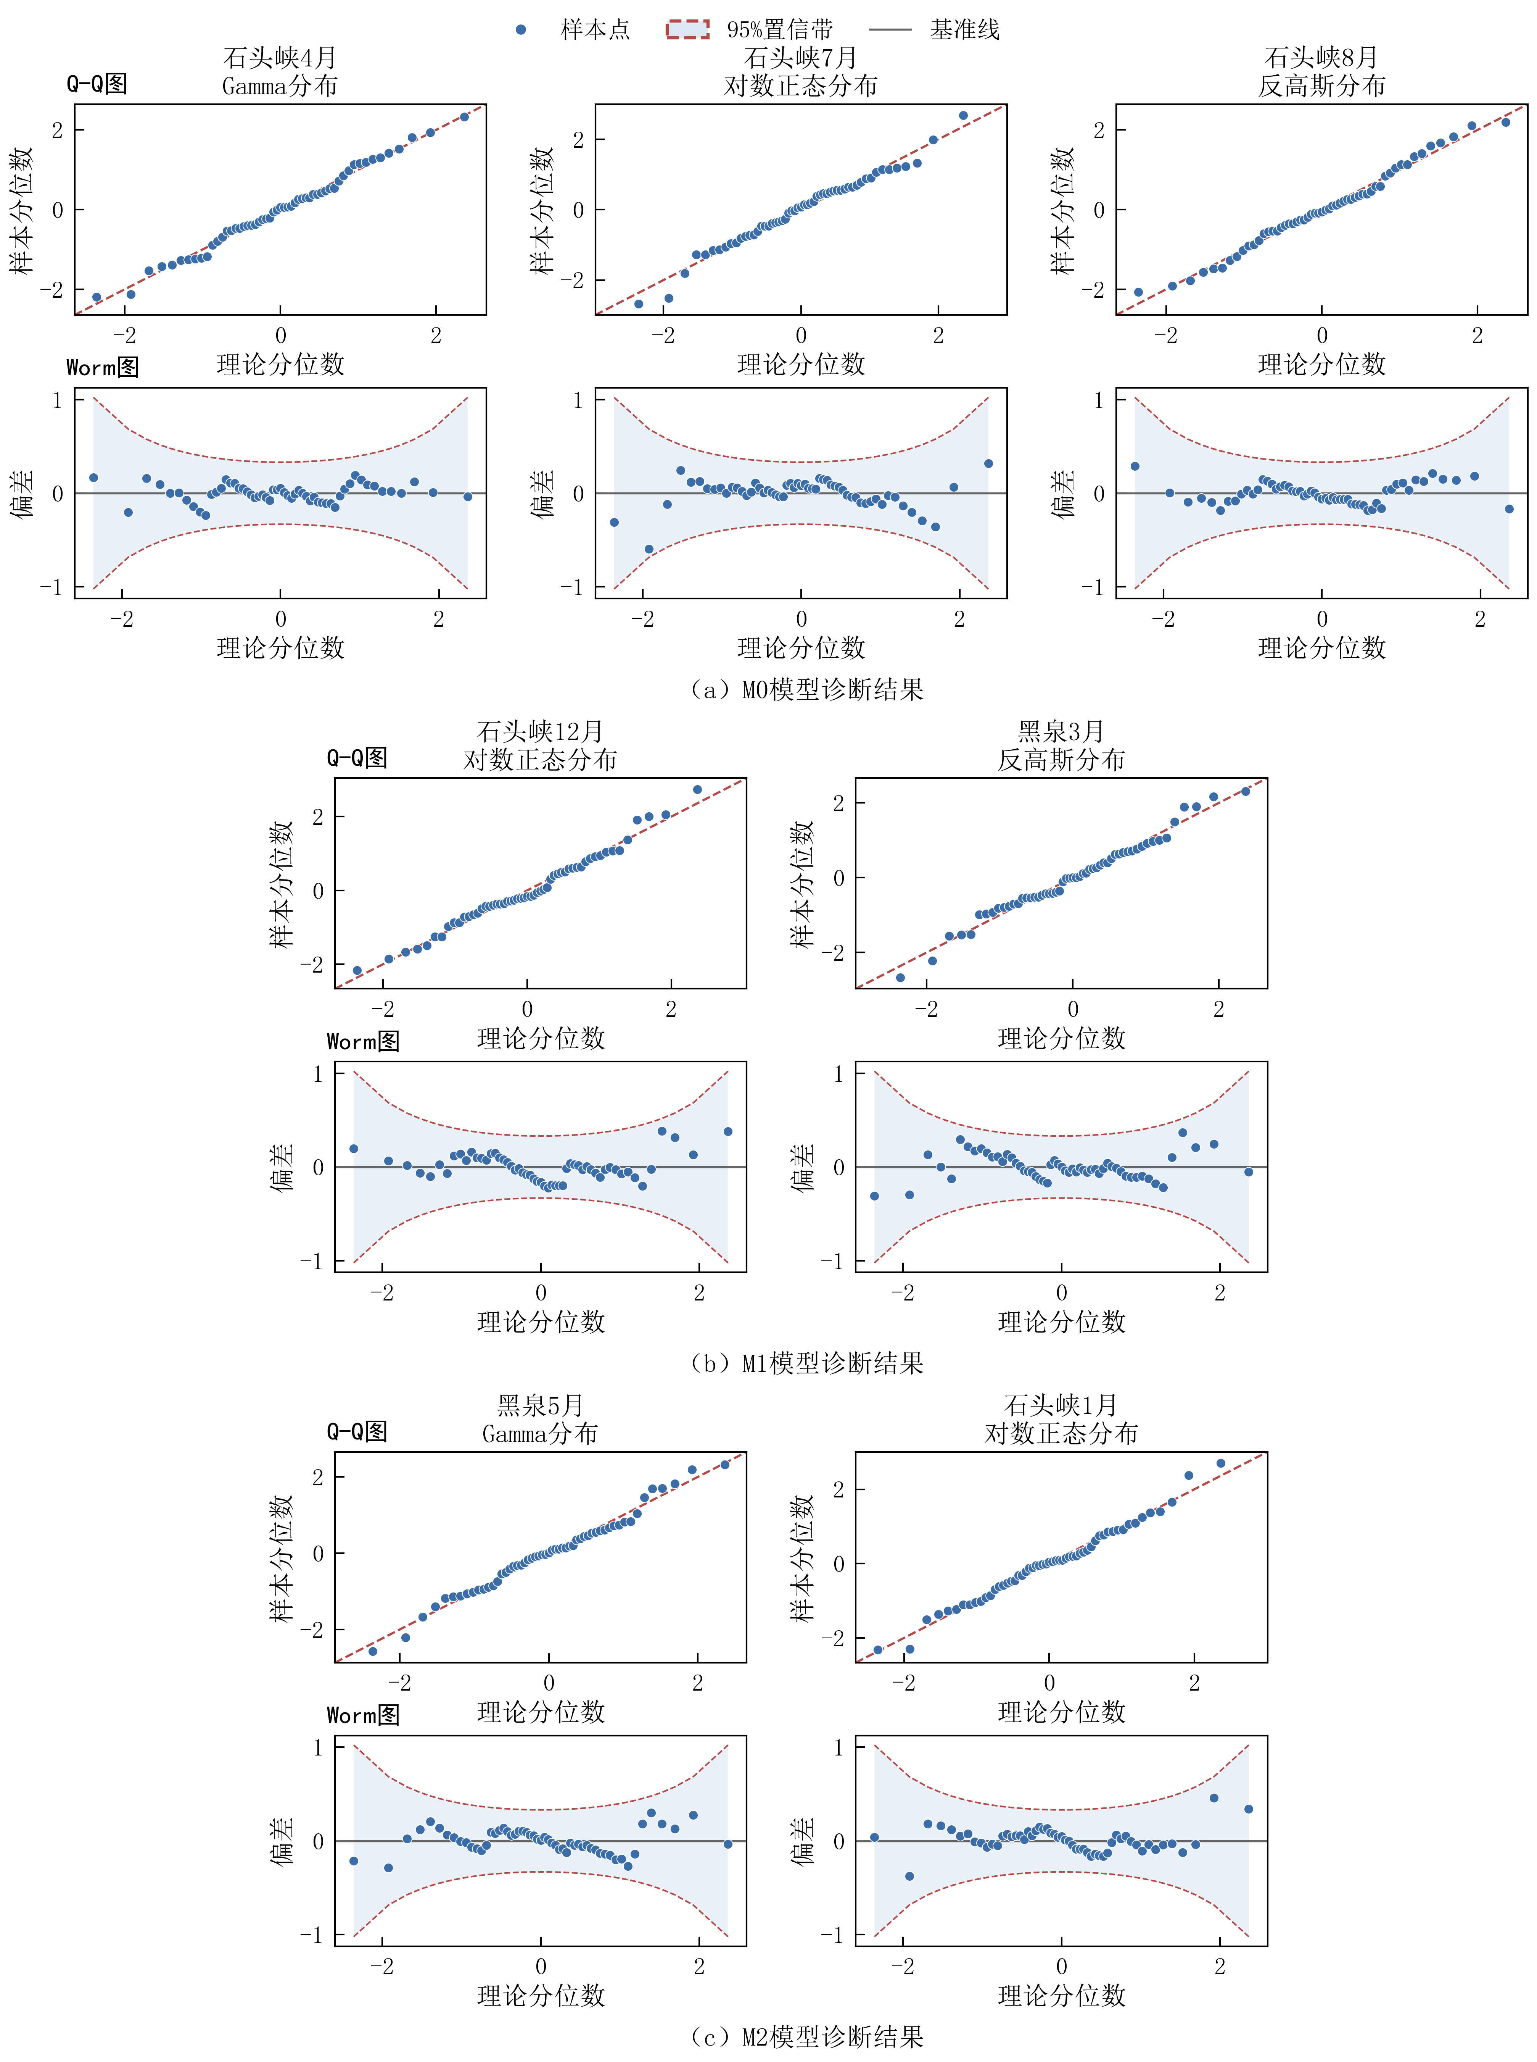

图3 典型月份最优GAMLSS边缘模型正态Q-Q图和残差Worm图

Fig.3 Normal Q-Q plots and residual Worm plots for optimal GAMLSS marginal models in typical months
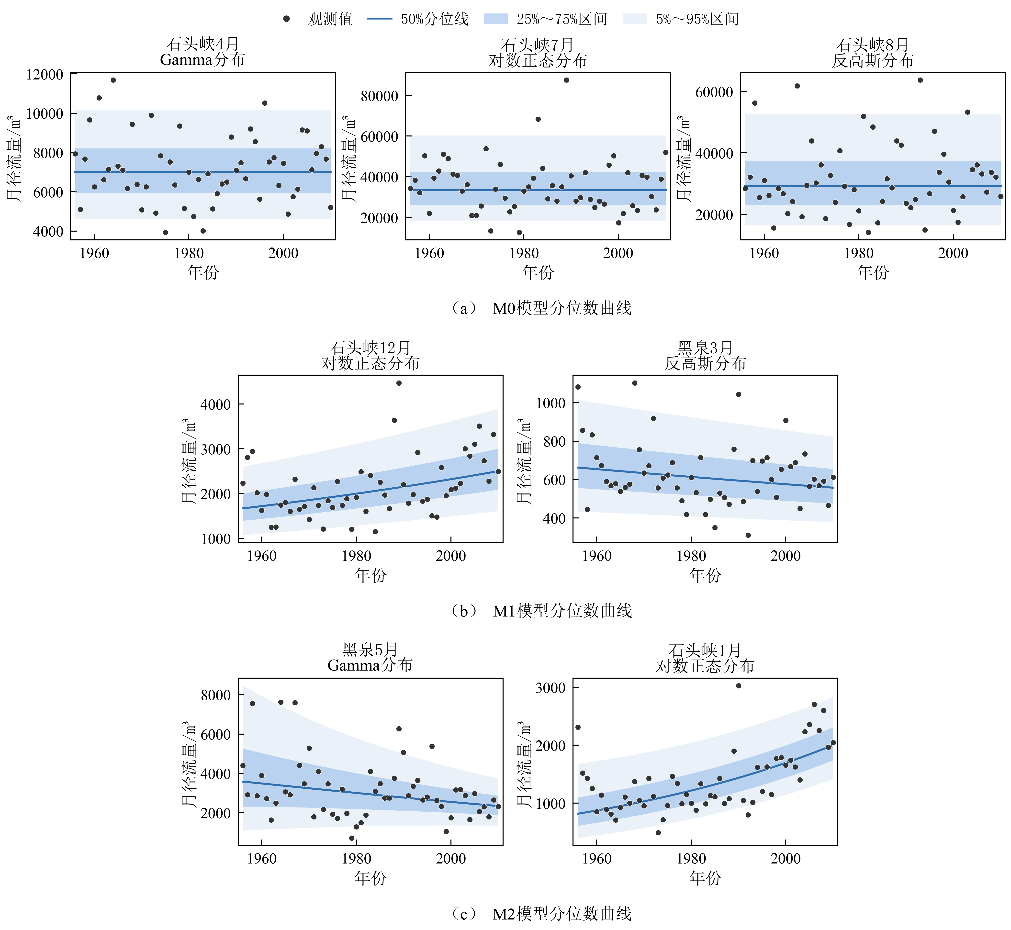

图4 典型月份最优GAMLSS边缘模型的分位数曲线

Fig.4 Quantile curves of optimal GAMLSS marginal models in typical months

2.2.2 参数时变规律
表3给出了两水源各月份最优边缘分布类型及参数结构，为进一步展示非平稳月份中年度条件边缘分布函数的构建依据，表4列出了各最优非平稳GAMLSS模型的位置参数和尺度参数估计结果。对于两水源径流最优非平稳模型，石头峡水库的位置参数非平稳模型（M1）和位置‑尺度双非平稳模型（M2）数量相同，均为三个；黑泉水库以位置参数非平稳模型（M1）为主，共计五个，位置‑尺度双非平稳模型（M2）为两个。

表4 双水源月径流最优非平稳GAMLSS边缘分布参数估计结果

Table 4 Parameter estimates of optimal non-stationary GAMLSS marginal distribution models for monthly runoff series of two water sources
月份 | 大通河水源（石头峡） |  | 月份 | 湟水水源（黑泉）
月份 | 位置参数$μ$ | 尺度参数$σ$ | 月份 | 位置参数$μ$ | 尺度参数$σ$
1月 | 6.6884+0.0166t | exp(-0.8148-0.0135t) | 3月 | 6.5330-0.0033t | 0.0100
2月 | 6.2658+0.0238t | exp(-0.3718-0.0287t) | 4月 | 7.5674-0.0060t | 0.0089
3月 | 7.2159+0.0147t | exp(-0.4656-0.0246t) | 5月 | 8.3088-0.0094t | exp(-0.5340-0.0118t)
5月 | 9.7795-0.0082t | 0.0030 | 6月 | 8.3323-0.0037t | exp(-0.7388-0.0111t)
11月 | 8.4157+0.0031t | 0.0035 | 7月 | 8.5428-0.0050t | 0.3431
12月 | 7.4125+0.0075t | 0.2694 | 8月 | 8.7644-0.0065t | 0.0056
— | — | — | 11月 | 7.3439-0.0047t | 0.2728
由表4可见，石头峡水库非平稳变化主要集中在1—3月、5月及11—12月。其中，1—3月和11—12月位置参数呈上升趋势，表明冬春季及秋末至初冬径流总体水平增加；5月位置参数下降，说明春末径流总体水平有所降低。1—3月M2模型中尺度参数$σ$呈下降趋势，表明该时期年际波动幅度有所减弱。
黑泉水库非平稳月份主要集中在3—8月和11月，且位置参数总体呈下降趋势，说明湟水本地水源春夏季径流总体水平降低。其中5月和6月为M2模型，位置参数和尺度参数同步下降，表明径流总体水平下降的同时，年际波动幅度亦有所减弱。综合来看，两水源径流非平稳响应方向和发生月份并不一致，表明引大济湟工程双水源系统在变化环境下具有明显的空间异质性和季节差异性；仅采用平稳边缘分布或多年平均径流过程，难以准确刻画不同季节的风险变化特征。

2.3 时变Copula模型结果

2.3.1 Copula族与尾部依赖特征
各月份推荐模型的Copula族、模型类型、协变量及关键评价指标如表5所列。结果表明，大通河—湟水双水源系统并不存在全年一致的联合相依结构，而是表现出明显季节差异。推荐模型中Gaussian Copula族出现6个月，Gumbel Copula族出现3个月，Survival Gumbel Copula族出现2个月，Frank Copula族出现1个月；从模型类型看，8个月优选为时变Copula模型，4个月优选为静态Copula模型。这说明双水源相依关系既存在随外部因子变化的动态过程，也存在部分月份相对稳定的平均相关结构。

表5 月尺度最优Copula模型及关键评价指标

Table 5 Optimal Copula models and key evaluation indicators at monthly scale
月份 | Copula族 | 模型类型 | 协变量 | AUC | $$∆P$$ | 尾部特征
1月 | SG | TV | SPEI-JD² | 0.63 | 0.01 | 下尾
2月 | GUM | STA | — | 0.50 | 0.00 | 上尾
3月 | GUM | TV | PDO² | 0.59 | 0.01 | 上尾
4月 | GAU | TV | NINO3.4(t-1) | 0.56 | 0.01 | 对称
5月 | GUM | TV | SPEI-JD² | 0.78 | 0.01 | 上尾
6月 | SG | TV | T+SPEI-D(t-1) | 0.59 | 0.01 | 下尾
7月 | GAU | STA | — | 0.50 | 0.00 | 对称
8月 | GAU | TV | SPEI-D(t-1) | 0.58 | 0.01 | 对称
9月 | GAU | TV | SPEI-JD(t-1) | 0.57 | 0.01 | 对称
10月 | GAU | STA | — | 0.50 | 0.00 | 对称
11月 | GAU | STA | — | 0.50 | 0.00 | 对称
12月 | FRK | TV | NAO(t-1) | 0.70 | 0.02 | 无尾
注：GAU、FRK、GUM、CLA、TC和SG分别表示Gaussian、Frank、Gumbel、Clayton、Student’s t和Survival Gumbel Copula；TV（Time-Varying Copula Model）和STA（Static Copula Model）分别表示时变Copula模型和静态Copula模型；T表示标准化时间趋势项；SPEI-JD表示双水源区SPEI-3共同干旱强度指标，SPEI-D表示双水源区SPEI-3干旱差异指标；上标2表示平方项，(t−1)表示一阶滞后项。
结合不同Copula族的理论尾部依赖特征可以看出，1月和6月均选中Survival Gumbel Copula族模型，表现为下尾依赖，说明冬季和初夏存在较明显的同步低流量尾部风险。2月、3月和5月均优选Gumbel Copula，理论上主要表现为上尾依赖，其中5月虽不具有显著渐近下尾依赖，但其AUC达到0.78，表明在有限双枯阈值条件下仍能较好区分历史双枯年份。7月、10月和11月为静态Gaussian模型，AUC接近0.500，说明这些月份主要反映多年平均相依关系，外部协变量未明显改善逐年风险排序能力。总体来看，双水源同步偏枯风险并非全年均表现出强尾部依赖，而是在特定月份更为突出。

2.3.2 不同协变量方案的模型识别能力对比
基于GAMLSS边缘分布模型获得的PIT序列以及前述月尺度推荐Copula族和尾部依赖特征，本文进一步比较不同协变量候选方案对模型风险识别能力的影响，结果如图5所示。整体来看，仅采用大尺度气候指数时，模型对部分月份具有一定解释力，但整体AUC相对较低；引入SPEI-3后，多个关键月份AUC得到提升。从方案平均结果看，气候指数与SPEI-3共同纳入候选协变量集合时平均AUC最高，表明同时考虑大尺度气候信息和局地干旱信息有助于提升模型整体风险排序识别能力。从$∆P$结果看，多数具有较高AUC的协变量方案同时表现出正的$∆P$，说明模型能够在历史双枯年份赋予相对较高的风险概率；但AUC与$ΔP$的变化并不完全一致，表明模型的年份排序识别能力与双枯、非双枯年份之间的概率区分程度并非完全同步。
从月份尺度看，SPEI-3对1月、5月、6月、8月和9月的风险识别能力均有不同程度提升。其中，1月在仅气候指数方案下AUC为0.500，引入SPEI-3后提高至0.635；5月提升最为显著，SPEI-3方案下AUC达到0.785，表明该月双枯风险识别对局地干旱状态信息较为敏感；6月、8月和9月在SPEI-3方案下AUC也分别达到0.591、0.577和0.566。上述结果表明，SPEI-3所表征的局地累积水分亏缺信息能够在冬季、春末及夏季至初秋部分月份改善双枯年份识别效果，但其作用强度具有一定月份差异。
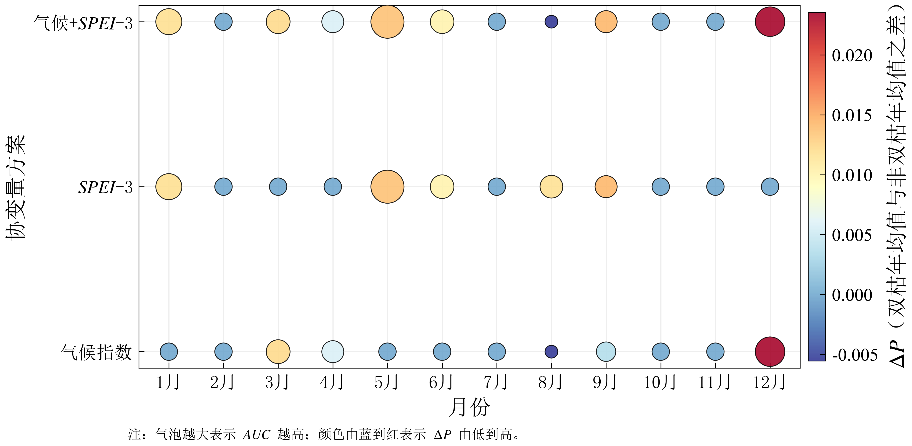

图5 协变量方案AUC及$∆P$气泡热力图

Fig.5 Bubble heatmap of AUC and $∆P$ under covariate schemes
与之不同，3月和12月的大尺度气候指数方案表现更优。3月最优模型以PDO²为协变量，AUC为0.595；12月最优模型以NAO一阶滞后项为协变量，AUC达到0.705。该结果表明，不同月份双水源相依结构的有效识别信息存在差异，大尺度气候信息和局地干旱状态对模型风险识别能力的贡献具有季节性。相关机制将在讨论部分进一步分析。
综合来看，图5反映不同协变量方案在AUC和$∆P$指标上的风险识别表现，而表5中的推荐模型则依据多指标综合评价结果逐月确定。因此，组合协变量方案总体识别表现较优，并不意味着其在各月份均为最终推荐方案；不同月份推荐模型的差异反映了尾部拟合、事件识别、概率校准及模型复杂度等多方面评价结果的综合作用。

2.3.3 模型风险识别能力诊断
为检验模型对历史双枯事件的识别能力，图6给出了AUC-$∆P$联合诊断结果。当AUC大于0.5且$∆P$大于0时，说明模型能够赋予真实双枯年份更高的风险概率。结果显示，多数月份AUC位于0.56~0.64之间，整体呈现正向识别信号。5月和12月表现较好，AUC分别达到0.785和0.705；2月、7月、10月和11月AUC约为0.500，说明这些月份模型主要提供平均风险估计，难以识别具体双枯年份。
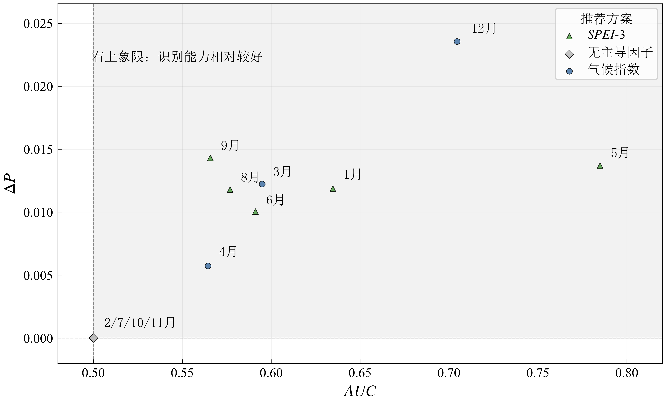

图6 AUC-$∆P$四象限诊断图

Fig.6 Four-quadrant diagnostic plot based on AUC and $∆P$
推荐模型平均双枯概率与历史观测频率的对比如图7所示。整体来看，多数月份模型估计概率与观测频率较为接近，说明模型对长期平均双枯风险水平具有较好刻画能力。其中2月、3月、7月和10月误差较小；11月误差相对较大，表现为模型平均双枯概率高于历史观测频率，说明该月风险估计存在一定高估。总体而言，推荐模型能够较好反映多数月份双枯风险的长期平均特征，但个别月份仍存在概率校准偏差。
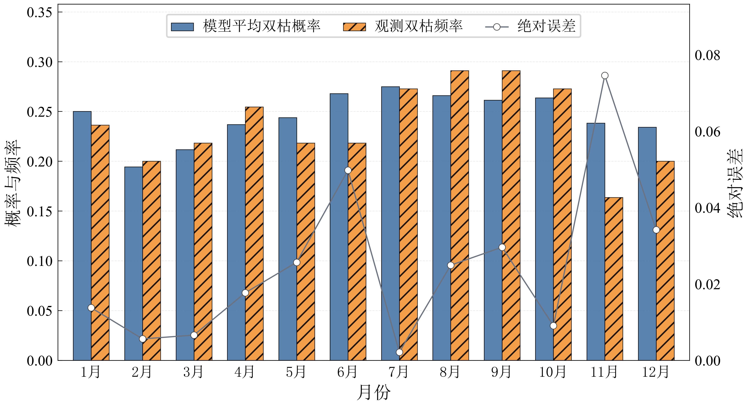

图7 模型平均双枯概率与观测频率对比

Fig.7 Comparison of model-estimated mean dual-drought probabilities and observed frequencies
推荐模型的AUC、$∆P$、概率误差和尾部依赖等关键指标情况如图8所示。其中上尾和下尾指标分别表示推荐Copula模型对应的渐近上尾依赖系数和下尾依赖系数，用于衡量两个水源在极端高流量或极端低流量状态下同步发生的倾向。结合$AIC_{c}$模型优选过程可知，模型的整体拟合优度、平均概率校准能力和具体风险年份识别能力并不完全一致。对于双枯风险研究而言，仅依赖$AIC_{c}$等信息准则不足以全面评价模型效果，有必要结合AUC和$∆P$等指标判断模型是否真正提升了历史风险事件识别能力。
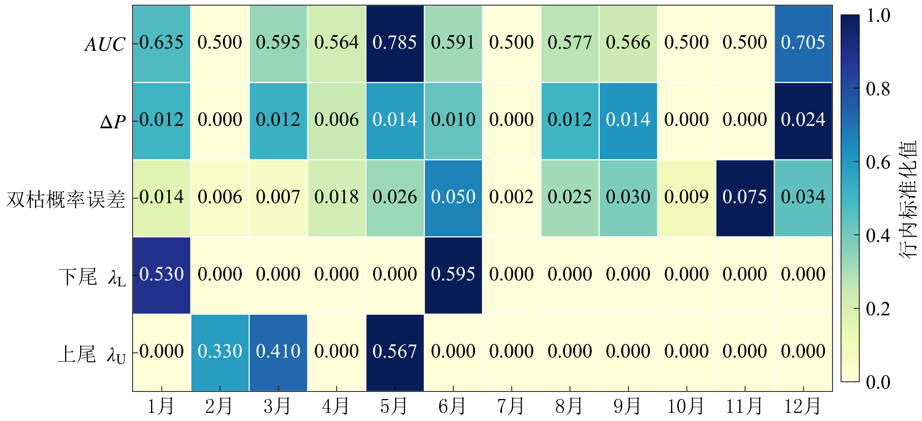

图8 推荐模型性能综合矩阵图

Fig.8 Comprehensive performance matrix for recommended models

2.4 双枯风险概率季节差异及工程启示
基于各月份推荐Copula模型及式（14）计算1956—2010年各月份年度平均双枯概率。结果表明，1956—2010年期间双水源联合偏枯风险具有明显季节差异。各月份平均双枯概率介于0.194~0.275之间，其中7月平均概率最高，为0.275；6月、8月、9月和10月也维持在较高水平，说明夏季至初秋是双水源同步偏枯风险较为突出的时期。2月平均概率最低，为0.194，整体风险相对较弱。
需要指出的是，平均双枯概率较高并不等同于相依结构具有显著动态变化。7月和10月虽然平均概率较高，但最优模型为静态Gaussian模型，说明其主要表现为相对稳定的平均相关结构；而1月、3月、4月、5月、6月、8月、9月和12月优选为时变Copula模型，说明这些月份的相依结构与外部气候或干旱因子变化有关。综合来看，引大济湟工程双水源双枯风险表现出平均风险夏秋较高，春季、夏末及冬季部分月份的双枯概率具有更明显的动态变化特征。该结果表明，跨流域调水系统风险管理不能仅依据多年平均来水过程判断，还应考虑不同月份风险形成机制及模型识别能力差异。

3 讨论
传统水文频率分析多基于平稳性假设，但在变化环境下这一前提已难以满足。本研究表明，石头峡与黑泉水库月径流边缘分布及两水源间相依结构均存在不同程度的非平稳特征，且二者演化并不完全同步。因此，构建GAMLSS—时变Copula框架同时刻画单一水源的非平稳变化与双水源动态相依结构，有助于更全面识别跨流域调水系统的联合干旱风险。
从两水源边缘分布非平稳特征看，其月份差异可从水源区补给组成、年内径流分配及气候敏感性差异加以理解。石头峡水库1—3月及11—12月径流总体水平上升、5月下降，反映出大通河外调水源冬春季和春末径流过程存在不同方向的阶段性变化；黑泉水库3—8月径流总体水平下降，则说明湟水本地水源春夏季来水过程对区域干湿状态和蒸散发变化较为敏感。进一步结合协变量识别结果看，已有研究指出SPEI能够较好表征气候变暖背景下由降水和蒸散发共同作用形成的干旱过程^{[4, 35-38]}，本文引入SPEI-3后，对1月、5月、6月、8月和9月模型识别能力提升明显，表明局地累积水分亏缺状态对部分月份双水源同步偏枯风险具有较强指示作用；与之不同，3月和12月仍以大尺度气候指数或其滞后项为协变量，说明双水源相依结构的有效识别信息具有明显季节差异。已有研究表明，青藏高原及其北部地区气温、降水和积雪变化与西风、季风及NAO-AO、PDO、ENSO等大尺度环流或海气振荡存在联系^{[45-48]}；这类变化可通过影响区域降水、气温、积雪累积与消融条件，进而改变两水源径流过程的同步性。需要说明的是，上述解释主要基于本文统计模型识别结果和已有研究认识，尚未直接引入大气环流场、积雪、冻土、地下水和工程运行资料开展物理归因验证。因此，后续仍需结合多源过程资料进一步揭示非平稳径流变化和双水源相依结构时变性的形成机制。
在方法层面，该框架优势在于同时纳入边缘分布非平稳性与相依结构时变性，并引入AUC和$∆P$等概率识别指标，弥补了单纯依赖$AIC_{c}$的不足，实现了对多水源系统动态联合风险的同步刻画^{[10, 23, 29-30]}。对于极端事件样本相对有限的双枯风险识别问题，引入事件匹配和排序识别指标具有一定必要性^{[43-44]}。同时，考虑到月尺度样本量有限，本文在时变Copula参数构造中采用相对简洁的协变量函数形式，并通过$AIC_{c}$及风险识别指标共同控制模型复杂度，以降低过拟合风险、提高模型解释性和结果稳健性。后续在更长序列或多源过程资料支撑下，可进一步探索非线性参数形式、多变量Copula或Vine Copula结构，以提升复杂多水源系统联合风险刻画能力。需说明的是，本文径流序列截至2010年，近期径流序列可能同时受到气候变化和人类活动的共同影响；后续可结合最新实测径流、水库运行、取用水过程等资料，构建包含气候因子与人类活动因子的联合驱动模型，进一步揭示双水源相依结构时变性的成因机制。
对于工程调度而言，应充分考虑来水丰枯遭遇不确定性和多源供水关系对调度策略的影响，将双水源同步偏枯风险纳入调度决策^{[31-32, 49]}。同时，SPEI-3及其派生指标在部分关键月份表现出较好的风险识别能力，可作为调度预警的重要参考，并用于构建“气象干旱—水文响应—双水源联合风险”的滚动监测机制^{[50]}。在此基础上，后续研究可结合CMIP6气候情景数据，借鉴已有未来干旱风险评估思路，将本文框架拓展至未来气候变化情景下的调水系统风险评估^{[51]}。总体而言，本文提出的双重非平稳动态风险分析框架可为引大济湟工程及类似多水源调水系统在变化环境下的动态风险评估、调度预警和适应性管理提供方法参考。

4 结论
本文以引大济湟工程“大通河—湟水”双水源供水系统为研究对象，构建了耦合GAMLSS非平稳边缘分布与时变Copula相依结构的“双重非平稳”动态风险分析框架，对双水源同步偏枯联合风险进行了量化评估。主要结论如下：
（1）双水源月径流序列存在明显非平稳特征。24组月尺度径流序列中，共有13组最优GAMLSS边缘分布模型表现为非平稳结构，占比为54.2%；其中石头峡水库主要表现为1—3月及11—12月径流总体水平上升、5月下降，黑泉水库则以3—8月径流下降为主要特征，表明两水源非平稳响应具有明显季节差异和空间异质性。
（2）双水源径流联合相依关系具有明显季节差异和动态变化特征。月尺度最优Copula模型并不存在全年一致的相依结构，Gaussian Copula族出现6个月，表明多数月份以对称相依关系为主；Gumbel、Survival Gumbel和Frank Copula族则出现在部分月份，说明双水源系统在特定季节存在不同形式的尾部依赖或非对称相依特征。
（3）相依结构时变性在部分月份较为突出。在静态与时变Copula候选模型比较中，8个月份优选为时变模型，占全年月份的66.7%，表明双水源相依结构在部分月份与外部气候及干旱因子变化存在统计联系；其中SPEI-3及其派生指标对部分关键月份双枯风险识别贡献较大，5月模型识别效果最佳（AUC=0.78）。
（4）双枯联合风险呈现夏秋季较高、冬春季较低的季节分异特征。研究结果表明，引大济湟工程调度中不宜简单假设外调水源与本地水源能够稳定互补，应重点关注关键月份双水源同步偏枯风险，并逐步建立基于气候-干旱监测和动态联合概率识别的适应性调度机制。

参考文献
[1] XIONG J H, YANG Y T. Climate change and hydrological extremes[J]. Current Climate Change Reports, 2024, 11(1): 1.
[2] 夏琳蓉, 唐颖, 隆院男, 等. 基于GAMLSS模型的资水流域最大日径流研究[J]. 水利水电技术(中英文), 2026, 57(1): 183-191.
XIA L R, TANG Y, LONG Y N, et al. Research on annual maximum daily runoff of Zishui River Basin Based on GAMLSS model[J]. Water Resources and Hydropower Engineering, 2026, 57(1): 183-191.
[3] RAHMAN G, JUNG M K, KIM T W, et al. Drought impact, vulnerability, risk assessment, management and mitigation under climate change: A comprehensive review[J]. KSCE Journal of Civil Engineering, 2025, 29(1): 100120.
[4] VICENTE-SERRANO S M, BEGUERÍA S, LÓPEZ-MORENO J I. A multiscalar drought index sensitive to global warming: The standardized precipitation evapotranspiration index[J]. Journal of Climate, 2010, 23(7): 1696-1718.
[5] EDWARDS E, SANCHEZ L, SEKHRI S. The economics of drought[J]. Annual Review of Resource Economics, 2024, 16: 105-124.
[6] 朱晓钰, 穆振侠, 宋志林, 等. 基于GAMLSS模型的吐鲁番阿拉沟河流域非平稳水文干旱分析[J]. 水利水电技术(中英文), 2026, 57(7): 17-32.
ZHU X Y, MU Z X, SONG Z L, et al. Analysis of non-stationary hydrological drought in Alagou River Basin of Turpan based on GAMLSS model[J]. Water Resources and Hydropower Engineering, 2026, 57(7): 17-32.
[7] FISCHER S, SCHUMANN A H. Temporal changes in the frequency of flood types and their impact on flood statistics[J]. Journal of Hydrology X, 2024, 22: 100171.
[8] MILLY P C D, BETANCOURT J, FALKENMARK M, et al. Stationarity is dead: Whither water management?[J]. Science, 2008, 319(5863): 573-574.
[9] TWINOMUHANGI M B, BAMUTAZE Y, KABENGE I, et al. Analysis of stationary and non-stationary hydrological extremes under a changing environment: A systematic review[J]. HydroResearch, 2025, 8: 332-350.
[10] CHEN C, PENG T, SINGH V P, et al. Assessment of dynamic hydrological drought risk from a non-stationary perspective[J]. Hydrological Processes, 2024, 38(8): e15267.
[11] SERINALDI F, KILSBY C G. Stationarity is undead: Uncertainty dominates the distribution of extremes[J]. Advances in Water Resources, 2015, 77: 17-36.
[12] KUNDZEWICZ Z W, ROBSON A J. Change detection in hydrological records: A review of the methodology/Revue méthodologique de la détection de changements dans les chroniques hydrologiques[J]. Hydrological Sciences Journal, 2004, 49(1): 7-19.
[13] VILLARINI G, SERINALDI F, SMITH J A, et al. On the stationarity of annual flood peaks in the continental United States during the 20th century[J]. Water Resources Research, 2009, 45(8): 2008WR007645.
[14] ZHANG D D, YAN D H, WANG Y C, et al. GAMLSS-based nonstationary modeling of extreme precipitation in Beijing–Tianjin–Hebei region of China[J]. Natural Hazards, 2015, 77(2): 1037-1053.
[15] YU J, KIM T W, PARK D H. Future hydrological drought risk assessment based on nonstationary joint drought management index[J]. Water, 2019, 11(3): 532.
[16] RIGBY R A, STASINOPOULOS D M. Generalized additive models for location, scale and shape[J]. Journal of the Royal Statistical Society Series C: Applied Statistics, 2005, 54(3): 507-554.
[17] 冷吉卫, 马凯, 李运刚, 等. 基于GAMLSS模型的元江—红河上游径流非一致性研究[J]. 应用基础与工程科学学报, 2025, 33(2): 324-337.
LENG J W, MA K, LI Y G, et al. GAMLSS model-based analysis on non-stationary of runoff in the upper catchment of the red river basin[J]. Journal of Basic Science and Engineering, 2025, 33(2): 324-337.
[18] NIU B, LI Y, LIU D L, et al. Improved identification and monitoring of meteorological, agricultural, and hydrological droughts using the modified nonstationary drought indices in the Yellow River Basin of China[J]. Journal of Hydrology, 2024, 643: 131788.
[19] ZHONG H Y, LIAO T, FANG G H, et al. Exploring optimal joint operating rules for large-scale inter-basin water transfer projects with multiple water sources, diversion routes, and water demand areas[J]. Journal of Hydrology: Regional Studies, 2023, 49: 101504.
[20] NAZEMI A, WHEATER H S. On inclusion of water resource management in Earth system models–Part 1: Problem definition and representation of water demand[J]. Hydrology and Earth System Sciences, 2015, 19(1): 33-61.
[21] NAZEMI A, WHEATER H S. On inclusion of water resource management in Earth system models–Part 2: Representation of water supply and allocation and opportunities for improved modeling[J]. Hydrology and Earth System Sciences, 2015, 19(1): 63-90.
[22] 刘章君, 郭生练, 许新发, 等. Copula函数在水文水资源中的研究进展与述评[J]. 水科学进展, 2021, 32(1): 148-159.
LIU Z J, GUO S L, XU X F, et al. Application of Copula functions in hydrology and water resources: A state-of-the-art review[J]. Advances in Water Science, 2021, 32(1): 148-159.
[23] 张润, 陈伏龙, 何朝飞, 等. 基于Vine Copula的非一致性水文干旱动态风险评估模型[J]. 农业工程学报, 2026, 42(5): 147-157.
ZHANG R, CHEN F L, HE C F, et al. Model for estimating non-consistency hydrological drought dynamic risks based on Vine Copula[J]. Transactions of the Chinese Society of Agricultural Engineering, 2026, 42(5): 147-157.
[24] MIRABBASI R, FAKHERI-FARD A, DINPASHOH Y. Bivariate drought frequency analysis using the copula method[J]. Theoretical and Applied Climatology, 2012, 108(1): 191-206.
[25] SHIAU J T. Fitting drought duration and severity with two-dimensional copulas[J]. Water Resources Management, 2006, 20(5): 795-815.
[26] KIM W, KANG S, WOO S, et al. Bivariate copula framework for drought risk assessment under climate change and practical water supply systems[J]. Natural Hazards, 2025, 121(18): 22067-22094.
[27] HAO Z C, AGHAKOUCHAK A. Multivariate Standardized Drought Index: A parametric multi-index model[J]. Advances in Water Resources, 2013, 57: 12-18.
[28] HAO Z C, AGHAKOUCHAK A. A nonparametric multivariate multi-index drought monitoring framework[J]. Journal of Hydrometeorology, 2014, 15(1): 89-101.
[29] SARHADI A, BURN D H, CONCEPCIÓN AUSÍN M, et al. Time-varying nonstationary multivariate risk analysis using a dynamic Bayesian copula[J]. Water Resources Research, 2016, 52(3): 2327-2349.
[30] LIU W L, ZHANG J R, ZHOU Z X, et al. Hydrological drought dynamic using copula functions and drought center migration in the Ganjiang river basin[J]. Scientific Reports, 2025, 15: 39209.
[31] ZHONG H Y, WU S Y, YAN M, et al. Derivation of optimal scheduling strategies for large-scale inter-basin water transfer projects considering streamflow wet-dry encounter uncertainty of multiple reservoirs[J]. Journal of Hydrology, 2025, 662: 133784.
[32] MING B, ZHONG H Y, ZHANG W, et al. Deriving operating rules for inter-basin water transfer projects incorporating a scenario reduction strategy[J]. Journal of Hydrology, 2023, 624: 129854.
[33] 董军, 胡进宝, 魏国孝. 大通河流域径流变化及特征分析[J]. 水资源与水工程学报, 2018, 29(6): 75-80.
DONG J, HU J B, WEI G X. Analysis of runoff variation and characteristics in Datong River Basin[J]. Journal of Water Resources and Water Engineering, 2018, 29(6): 75-80.
[34] 杨青, 马世震, 高晓鹏. 青海省湟水流域水环境现状评价[J]. 青海环境, 1994, 4(2): 63-68.
YANG Q, MA S Z, GAO X P. Assessment of water environment status in Huangshui River Basin of Qinghai Province[J]. Qinghai Environment, 1994(2): 63-68.
[35] WANG Y F, LIU G X, GUO E L. Spatial distribution and temporal variation of drought in Inner Mongolia during 1901–2014 using Standardized Precipitation Evapotranspiration Index[J]. Science of the Total Environment, 2019, 654: 850-862.
[36] MARIANI R V, LYRA G B, ABREU M C, et al. Validação da SPEIbase para a região sudeste brasileira[J]. Revista Brasileira de Meteorologia, 2024, 39: e339230056.
[37] PASCALE S, RAGONE F. Widespread multi-year droughts in Italy: Identification and causes of development[J]. International Journal of Climatology, 2025, 45(8): e8827.
[38] 张巧凤, 于红博, 黄方. 蒙古高原干旱时空特征及对植被物候的累积影响[J]. 干旱区研究, 2024, 41(9): 1548-1559.
ZHANG Q F, YU H B, HUANG F. The spatiotemporal dynamics of drought and the cumulative impact on vegetation phenology in the Mongolian Plateau[J]. Arid Zone Research, 2024, 41(9): 1548-1559.
[39] AKAIKE H. A new look at the statistical model identification[J]. IEEE Transactions on Automatic Control, 1974, 19(6): 716-723.
[40] CAMMALLERI C, DE MICHELE C, TORETI A. Exploring the joint probability of precipitation and soil moisture over Europe using copulas[J]. Hydrology and Earth System Sciences, 2024, 28(1): 103-115.
[41] FAWCETT T. An introduction to ROC analysis[J]. Pattern Recognition Letters, 2006, 27(8): 861-874.
[42] AL MOTERI M, ALROWAIS F, MTOUAA W, et al. An enhanced drought forecasting in coastal arid regions using deep learning approach with evaporation index[J]. Environmental Research, 2024, 246: 118171.
[43] SUJON K M, HASSAN R, CHOI K, et al. Accuracy, precision, recall, f1-score, or MCC? Empirical evidence from advanced statistics, ML, and XAI for evaluating business predictive models[J]. Journal of Big Data, 2025, 12(1): 268.
[44] THARWAT A. Classification assessment methods[J]. Applied Computing and Informatics, 2021, 17(1): 168-192.
[45] CUO L, ZHANG Y X, WANG Q C, et al. Climate change on the northern Tibetan Plateau during 1957–2009: Spatial patterns and possible mechanisms[J]. Journal of Climate, 2013, 26(1): 85-109.
[46] XIANG Y Y, WANG T, WANG H J, et al. Influence of the Pacific decadal oscillation on winter temperatures and precipitation over the southern Tibetan Plateau[J]. Journal of Geophysical Research: Atmospheres, 2024, 129(6): e2023JD038653.
[47] ZHANG Z X, ZHANG L, LIU Y F, et al. Responses of annual streamflow variability to annual precipitation, extreme climate events and large-scale climate phenomena in the Qinghai-Tibet Plateau[J]. Journal of Hydrology, 2024, 632: 130969.
[48] JIANG X W, ZHANG T T, TAM C Y, et al. Impacts of ENSO and IOD on snow depth over the Tibetan Plateau: Roles of convections over the western north Pacific and Indian Ocean[J]. Journal of Geophysical Research: Atmospheres, 2019, 124(22): 11961-11975.
[49] 米子甲, 李想, 沈延青, 等. 基于Copula函数和蒙特卡洛法的黄河上游多站径流相关分析与随机模拟[J]. 水利水电技术(中英文), 2025, 56(12): 67-86.
MI Z J, LI X, SHEN Y Q, et al. Correlation analysis and stochastic simulation of multi-station runoff in the Upper Yellow River based on Copula Functions and Monte Carlo Method[J]. Water Resources and Hydropower Engineering, 2025, 56(12): 67-86.
[50] 胡江, 李星, 朱清帅, 等. 国家水网背景下调水工程运行风险评估技术研究进展[J]. 水科学进展, 2025, 36(6): 1042-1057.
HU J, LI X, ZHU Q S, et al. Research progress on operational risk assessment technologies for water transfer projects in the background of the National Water Network[J]. Advances in Water Science, 2025, 36(6): 1042-1057.
[51] LIU R T, YIN J B, SLATER L, et al. Machine-learning-constrained projection of bivariate hydrological drought magnitudes and socioeconomic risks over China[J]. Hydrology and Earth System Sciences, 2024, 28(14): 3305-3326.

